归口管理人员基本信息管理操作说明
- 新增归口管理人员信息
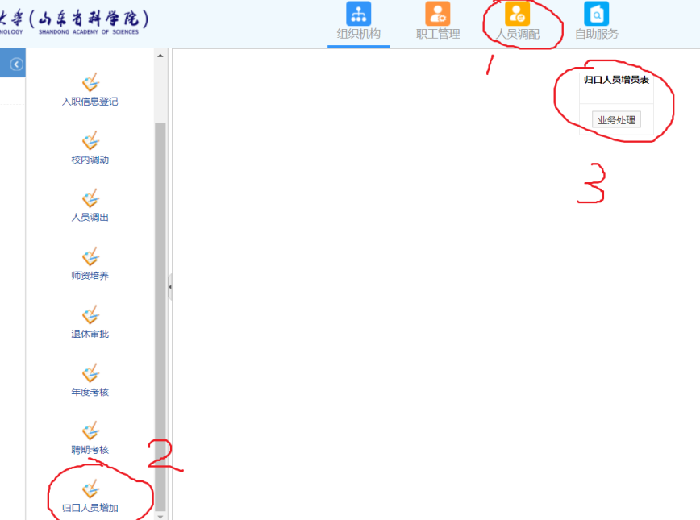
- 各单位人事专员进入人事系统后选择“人员调配”—“归口人员增加”—“业务处理”进入归口人员增员表。其他人员如需管理权限可与网络信息中心联系。
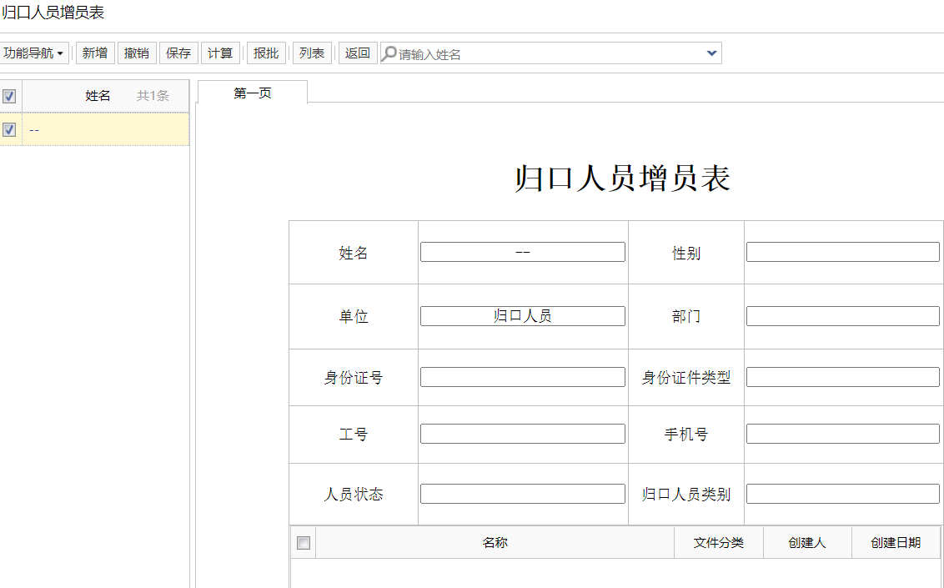
- 添加归口人员基本信息
  - 归口人员基本信息包括：
    - 姓名：汉字间不要有空格；
    - 性别：可选择；
    - 单位：选择“归口人员”；
    - 部门：归口人员所在的管理部门；
    - 身份证号：身份证或护照号，注意大小写（身份证号中X为英文大写）；
    - 身份证件类型：选择身份证或护照；
    - 工号：对于已有编号规则的人员，如外聘教师等，按原编号规则，对没有固定规则的人员，不填写，由系统自动编号，不要直接使用身份证号码、手机号作为员工号；
    - 人员状态：在职、退职（取消权限但有必要保留信息）；
    - 归口人员类别：选择“其他归口人员”“归口外聘教师”“归口驻场人员”。
  - 录入完一人后可通过“新增”或“删除”继续录入或删除录入的信息，对于新增人员信息较多的情况，可选择“功能导航”——“导入数据”，下载模板，整理好数据后导入（可以利用Excel“拖曳填充”的功能简化录入）。
  - 完成录入后请选择“保存”，然后“报批”。
  - 归口人员审批：部门负责人会在系统待办任务中收到报批申请，确认后可选择“提交”或“驳回”。归口人员信息新增需要部门负责人审批通过后，于第二日生效。
- 浏览、修改、删除归口管理人员信息
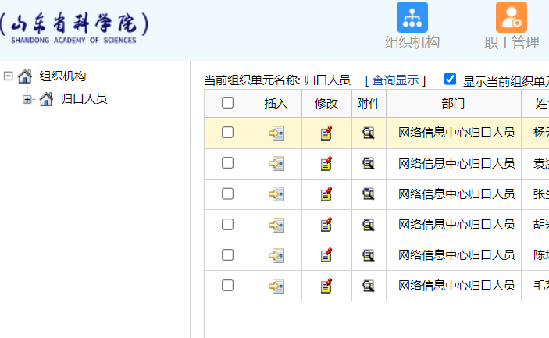
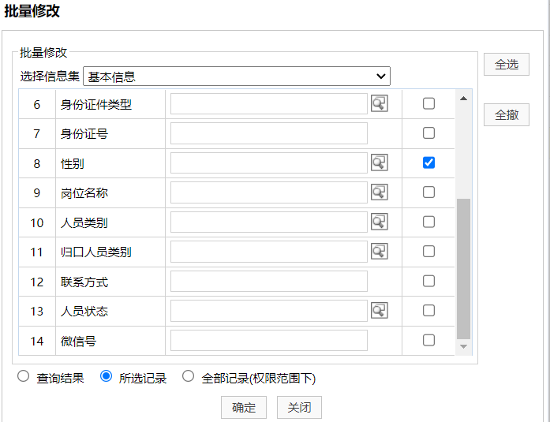
- 进入“职工管理”，点击“记录录入”可看到住址机构树和归口人员列表。点击某人员前“修改”标记可进入编辑页面修改相关信息，勾选若干人员信息，点击下方“删除”按钮可实现删除人员。
- 勾选若干人员信息，点击下方“批量修改”，选择要批量修改的项目可实现批量修改。

